CAPÍTULO 2
ACTIVIDADES
ACTIVIDAD 2.1
Utiliza los controles JLabel, JTextField, JButton y JPanel (caja que encierra a los controles) para crear la ventana de la figura 2.11
Figura 2.11. Ventana de la actividad.
Cambia las propiedades: Variable para poner el nombre del control, y para cambiar el aspecto utiliza: background, font, foreground, text, horizontalAlignment, verticalAlignment etc.
Observa el código fuente que se va generando en la clase al ir añadiendo los controles.

Proceder como se indica en el apartado 2.3.2.1.
El ejercicio se encuentra en la carpeta SOLUCIONARIO_CAPITULO2.

ACTIVIDAD 2.2
Pasa el esquema E/R de la figura 2.35 a un modelo lógico con Data Modeler, realiza la ingeniería al modelo relacional. Añade los atributos de las relaciones N:M en el modelo relacional (recuerda que las relaciones N:M al pasarlas al modelo relacional se convierten en tablas).
Figura 2.35. Esquema E/R de la actividad 2.2

Crear los siguientes dominios y asígnalos a los atributos correspondientes, los dominios se pueden asignar en el modelo lógico o en el relacional:
- Para los atributos: NOMBRE y TITULO, un dominio de tipo VARCHAR de 30 caracteres.
- Para el atributo GRUPO, un dominio de tipo VARCHAR de 8 caracteres.
- Para el atributo NIVEL, un dominio de tipo CHAR, de longitud 1 y que tome los valores A, B, C, D, y E.
- Todos los atributos clave tendrán un dominio numérico de 5 dígitos.
- Para los atributos NOTA definir un dominio cuyo valor esté comprendido entre 0 y 10.
- Para el atributo NPREGUNTAS definir un dominio numérico de 3 dígitos entre 1 y 500.
- Para el atributo TRIMESTRE definir un dominio numérico cuyo valor sea 1, 2, 3 y 4.

Proceder como se indica en el apartado 2.4.1.1.

RESULTADO MODELO LÓGICO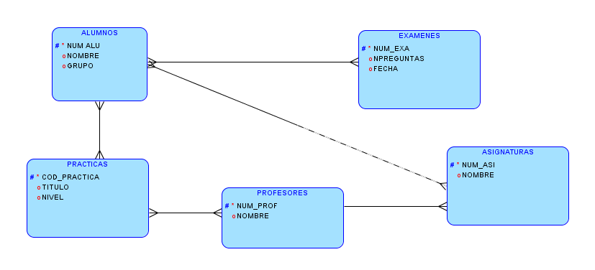
RESULTADO MODELO RELACIONAL
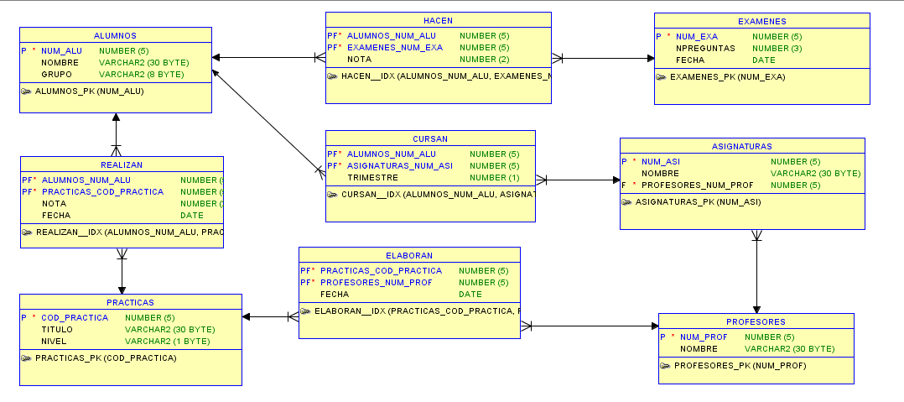
El ejercicio se encuentra en la carpeta SOLUCIONARIO_CAPITULO2.
El archivo de dominios se encuentra en la carpeta del ejercicio.

ACTIVIDAD 2.3
Exporta el esquema de HR, a las distintas opciones de exportación. Asegúrate de guardar los archivos generados en la carpeta del proyecto.
Guarda la clase java dentro de la carpeta src del proyecto. Renombra luego el paquete que se crea.

Proceder como se indica en el apartado 2.4.2.1.
Sobre el modelo ya realizado, botón derecho del ratón elegir Export y seleccionar cada uno de los formatos. Seguir las indicaciones.

ACTIVIDAD 2.4

- Crea en MySQL una nueva BD y exporta el modelo realizado a esa BD creada.
- Expórtalo también a Oracle al esquema de HR.
- Realiza con ER Master el modelo de datos que se representa en la figura 2.35. Exporta el modelo a Oracle y crea una nueva BD en MySQL para exportarlo a MySQL

Se crea una BD desde phpMyAdmin de MySQL, como se hizo en la documentación de ayuda de instalación de MySQL, por ejemplo Actividad2_4.
Desde eclipse y con el modelo abierto pulsar el botón Exportar to BD de la barra de botones del ERMASTER y escribir el nombre de la BD creada anteriormente. Pulsar Next y ejecutar.
Para exportarlo a Oracle primero hay que cambiar de BD, se pulsa el botón derecho del ratón, se elige Option, y se selecciona la BD en la pestaña de Database.
Una vez cambiada de base de datos se procede como antes, se pulsa el botón Exportar to BD de la barra de botones y en la ventana que sale se configura la conexión con Oracle y el usuario HR.
Para realizar el modelo de la figura 2.35 proceder como en el apartado CREAR MODELOS DEL punto 2.4.2.1.
Para exportarlos a Oracle y MySQL proceder como antes.

ACTIVIDAD 2.5
Busca en internet distintos entornos de desarrollo y clasifícalos según las siguientes características:
IDE | Plataforma (Windows, Mac, Linux) | Lenguajes que soporta | Libres o propietarios | Tipo de Aplicaciones | Fabricante o empresa
Eclipse | SI | Casi todos con los plugins correspondientes | Libre | Cualquiera | Eclipse.org
NetBeans | SI | JAVA, C/C++, PHP, XML, HTML | Libre | Cualquiera | Sun Microsystems
IntelliJ IDEA | SI | Java, JavaScript/ Flex, HTML/XHTML /CSS, XML/XSL, Ruby/JRuby, Groovy, entre otros | Community edition, Apache 2.0 License, libre  Ultimate edition: versión de prueba | Cualquiera | JetBrains
JBuilder | SI | Java | Propietaria. | Cualquiera | CodeGear
Bluefish | SI | HTML, CSS | Libre | Diseños web | El Equipo Bluefish
Visual C++ | Windows | C, C++ y C++/CLI | Propietaria | Cualquiera | Microsoft
MS Visual Studio | Windows | C++, C#, Visual Basic .NET, F#, Java, Python, Ruby, PHP | Propietaria | Cualquiera | Microsoft
Clarion | Windows | Clarion | Propietaria | Aplicaciones para Bases de Datos | Softvelocity
Anjuta | SI | C, C++, Java, Javascript, Python, Vala | Libre | Cualquiera | GNOME Project
KDevelop | GNU-LINUX | Java, Ada, SQL, Perl y Pascal. Y plugins para C, C++, PHP y Python, | GNU GPL. Libre | Cualquiera | KDevelop.org
JDeveloper | SI | Java, XML, SQL, PL/SQL, Javascript, PHP, Oracle ADF, UML | Propietaria pero gratuito. | Cualquiera | Oracle Corporation
Dreamweaver | SI | CSS, HTML, XHTML, XSLT, ASP, ASP.NET, ColdFusion, JSP (JavaServer Pages) y PHP entre otros | Propietario | Diseño y edición de sitios, vídeos y aplicaciones Web | Adobe Systems)

COMPRUEBA TU APRENDIZAJE
- ¿Qué es un entorno de desarrollo?
Epígrafe 2.1
- ¿Qué componentes tiene un entorno de desarrollo?
Epígrafe 2.2
- ¿Qué es eclipse? ¿Qué se necesita para su instalación?
Eclipse: es un entorno de desarrollo para el desarrollo de software, de código abierto y multiplataforma.
Se descarga el programa de http://www.eclipse.org/, y se descomprime. Se necesita tener instalado un JDK.
- ¿Qué son los plugins? ¿Cómo se instalan?
Epígrafe 2.3.2
- ¿Qué es SQL Developer?
Epígrafe 2.3.3
- ¿Qué es Data Modeler?
Epígrafe 2.4.1
- ¿Cómo copiarías las tablas de un usuario ORACLE a una base de datos MySQL, utilizando ER Master?
Consultar el apartado EXPORTAR ESQUEMA A OTRA BD del epígrafe 2.4.2.1.
- ¿Es posible generar clases Java asociadas a las tablas de un modelo de datos? ¿Cómo se haría?
Si, con el plugin ER Master de Eclipse.
Se accede desde el menú contextual de la vista de edición.
Consultar el apartado EXPORTAR ESQUEMA A OTRA BD del epígrafe 2.4.2.1.

ACTIVIDADES DE AMPLIACIÓN
- Realiza la siguiente interfaz (figura 2.47) utilizando WindowBuilder de eclipse. Escribe tu nombre donde se indica. Añade el código para mostrar en consola un mensaje cuando se pulsa cada uno de los botones.
Figura 2.47. Ventana ejercicio 1.
Proceder como se indica en el apartado 2.3.2.1.
El ejercicio se encuentra en la carpeta SOLUCIONARIO_CAPITULO2.

- Pasa el esquema E/R de la figura 2.48 a un modelo lógico con Data Modeler.
Figura 2.48. Modelo E/R del ejercicio 2.

- Realiza la ingeniería al modelo relacional y genera el script DDL. Ejecuta el script en el esquema de HR.
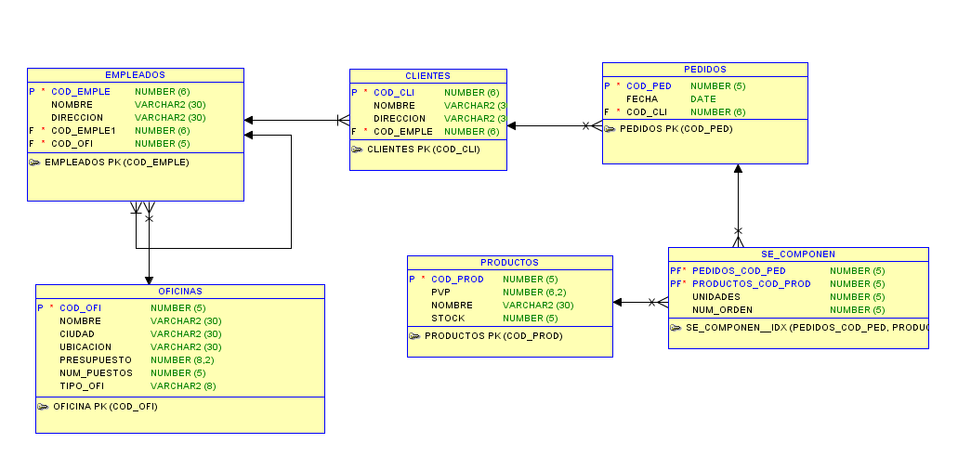
La jerarquía de oficinas se sustituirá por una única tabla, y se añade un atributo discriminador de forma manual en el modelo relacional.
Para generar el script se pulsa el botón generar DDL, se guarda el script y se ejecuta en el esquema del usuario HR.
- Crea un nuevo proyecto con eclipse, crea un modelo con ER Master e importa las tablas creadas en el esquema de HR del ejercicio anterior a este modelo.
Proceder como en el epígrafe 2.4.2.1, apartado IMPORTAR ESQUEMAS.
Menú contextual y elegir Import/Database, añadir las propiedades de la conexión y las tablas del usuario.
- Crea una BD en MySQL y exporta el modelo creado en el ejercicio 4 a esta base de datos.
Proceder como en el epígrafe 2.4.2.1, apartado EXPORTAR ESQUEMA A OTRA BD.
Crear la BD en MySQL, como se ha indicado en la unidad.
Menú contextual en el diseño y elegir Option para cambiar a base de datos MySQL.
Pulsar el botón export to DB y añadir las propiedades de la conexión y las tablas del usuario.

- Exporta el modelo creado a HTML y a Java, corrige posibles errores en la generación de las clases java.
Proceder como en el epígrafe 2.4.2.1, apartado EXPORTAR ESQUEMA A OTRA BD.
- Crea dentro del proyecto eclipse un nuevo modelo con ER Master y pasa el esquema E/R de la figura 2.49 a un modelo lógico. Crea una base de datos MySQL y exporta a esa BD el modelo creado.
Figura 2.49. Modelo E/R del ejercicio 7.

La jerarquía EMPLEADOS se transforma en una única tabla con todos los atributos. Se añade el atributo discriminador.
Proceder como en el epígrafe 2.4.2.1, apartado CREAR MODELOS.

